S
WIPO/GRTKF/IC/34/10
ORIGINAL: inglés
fecha: 16 de MAyO de 2017

Comité Intergubernamental sobre Propiedad Intelectual y Recursos Genéticos, Conocimientos Tradicionales y Folclore

Trigésima cuarta sesión
Ginebra, 120 a 16 de junio de 2017

recomendación conjunta sobre el uso de bases de datos para la protección preventiva de los recursos genéticos y los conocimientos tradicionales asociados a los recursos genéticos

Documento presentado por las Delegaciones del Canadá, los Estados Unidos de América, el Japón y la República de Corea

1. El 15 de mayo de 2017, la Oficina Internacional de la Organización Mundial de la Propiedad Intelectual (OMPI) recibió una petición de la Misión Permanente de los Estados Unidos de América ante la Organización Mundial del Comercio (OMC), en nombre de las Delegaciones del Canadá, los Estados Unidos de América, el Japón y la República de Corea, para que la “Recomendación conjunta sobre el uso de bases de datos para la protección preventiva de los recursos genéticos y los conocimientos tradicionales asociados a los recursos genéticos”, que figura en el documento WIPO/GRTKF/IC/32/7, vuelva a someterse a debate como documento de trabajo en el marco del punto 8 del orden del día de la trigésima cuarta sesión del Comité Intergubernamental sobre Propiedad Intelectual y Recursos Genéticos, Conocimientos Tradicionales y Folclore (CIG).
2. Como consecuencia de la dicha petición, se reproduce en el Anexo del presente documento la propuesta mencionada.
3. Se invita al Comité a tomar nota de la propuesta contenida en el Anexo del presente documento y a examinar su contenido.
[Sigue el Anexo]

recomendación conjunta sobre el uso de bases de datos para la protección preventiva de los recursos genéticos y los conocimientos tradicionales asociados a los recursos genéticos

El Comité Intergubernamental sobre Propiedad Intelectual y Recursos Genéticos, Conocimientos Tradicionales y Folclore, y la Asamblea General de la Organización Mundial de la Propiedad Intelectual

Reafirmando el importante valor económico, científico y comercial de los recursos genéticos y los conocimientos tradicionales asociados a los recursos genéticos;

Reconociendo la importante contribución del sistema de patentes a la investigación y el desarrollo científico, la innovación y el desarrollo económico:

Reconociendo la complementariedad entre el sistema de patentes y el Convenio sobre la Diversidad Biológica;

Subrayando la necesidad de impedir que se concedan por error patentes sobre invenciones relacionadas con los recursos genéticos y los conocimientos tradicionales asociados a los recursos genéticos;

Recomienda que cada Estado miembro y la Oficina Internacional de la OMPI consideren la utilización de la presente Recomendación, previamente aprobada por el Comité Intergubernamental sobre Propiedad Intelectual y Recursos Genéticos, Conocimientos Tradicionales y Folclore, en tanto que directrices para el establecimiento, mejora y utilización de bases de datos para la protección preventiva de los recursos genéticos y los conocimientos tradicionales asociados a los recursos genéticos.

I. INTRODUCCIÓN

- La concesión de patentes por error ha sido señalada como una cuestión importante en los debates celebrados en la OMPI y en la OMC.

- La concesión de patentes por error puede ser abordada eficazmente mejorando las bases de datos que se utilizan en las búsquedas del estado de la técnica o material de referencia para que en ellas se puedan almacenar datos relativos a los recursos genéticos y los conocimientos tradicionales no secretos asociados a los recursos genéticos, y utilizando con mayor eficacia determinados sistemas institucionales como los sistemas de suministro de información y el sistema de invalidación por vía judicial.

- Un sistema de búsqueda centralizada en las bases de datos ayudará a los examinadores a realizar más eficazmente las búsquedas del estado de la técnica o material de referencia relacionadas con los recursos genéticos y los conocimientos tradicionales no secretos asociados a los recursos genéticos, además de impedir el acceso de terceros al contenido de las bases de datos del sistema de búsqueda centralizada.

II. ESTRUCTURA DEL SISTEMA DE BÚSQUEDA CENTRALIZADA EN LAS BASES DE DATOS

- Tal como se ilustra en el gráfico 1, las bases de datos del sistema de búsqueda centralizada deben estar en posesión de los Estados miembros de la OMPI que participen en el sistema, y su mantenimiento debe ser responsabilidad de esos Estados. El sistema estará conformado por el portal de la OMPI y las bases de datos de cada Estado miembro de la OMPI, que estarán conectadas a ese portal.

- Los Estados participantes, miembros de la OMPI, compilarán, como estimen necesario, información en sus respectivos territorios sobre los recursos genéticos y los conocimientos tradicionales no secretos asociados a los recursos genéticos, almacenando esa información en sus bases de datos (que serán el resultado de la adaptación de una base de datos existente o de la creación de una nueva). El hecho de asignar la responsabilidad de elaborar y poner en marcha las bases de datos a cada Estado participante asegurará que cada Estado tome en consideración adecuadamente los aspectos delicados de la cuestión, como la importancia del derecho consuetudinario, la identificación de las partes interesadas y su disponibilidad y situación para suministrar información, y coordinar entre las diversas partes interesadas que reivindican un derecho sobre los recursos genéticos comunes. Al elaborar las bases de datos nacionales, los Estados miembros deberán consultar con los correspondientes sectores indígenas interesados en el territorio antes de poner en las bases de datos los conocimientos tradicionales y los recursos genéticos de las tierras tribales. En lo que atañe a la estructura de las bases de datos, la OMPI debería proporcionar un tipo de formato básico para inscribir datos en las bases, teniendo en cuenta que la modalidad admisible de estado de la técnica o material de referencia (por ejemplo, la forma escrita/oral) podrá variar con arreglo a la legislación y la práctica de patentes de cada país. Por ejemplo, en las entradas de las bases de datos debería figurar el nombre del recurso genético y una breve descripción, así como un código numeral que identifique a ese recurso genético. También deberían incluirse los datos bibliográficos de la publicación, libro o revista, en la que se haya referenciado un recurso genético. En la labor ulterior del CIG se podrá incluir la elaboración de un formato uniforme e interoperativo para la información contenida en la base de datos.

- Las bases de datos de los Estados participantes, miembros de la OMPI, deberían ofrecer una función de búsqueda simple de texto. En el caso de los países que no puedan desarrollar ese tipo de programa de búsqueda, se proporcionaría la debida asistencia técnica. Al amparo de la asistencia técnica, por ejemplo, la OMPI podría suministrar un programa común que permita hacer búsquedas.

- El portal de la OMPI dispondrá de dos funciones básicas: i) una función que permita al examinador acceder directamente a las bases de datos de los Estados participantes, y ii) una función que permita al examinador recuperar datos de las bases de datos a las que ha entrado.

- Accediendo al portal de la OMPI y escribiendo en el campo adecuado el término o términos buscados, el examinador obtiene instantáneamente un número de resultados extraídos de las bases de datos de los Estados participantes (véase el gráfico 2). El resultado de la búsqueda puede ser utilizado como confirmación del estado actual de la técnica o como material de referencia respecto de una solicitud de patente, lo que permite al examinador determinar con más facilidad si el objeto de una solicitud de patente carece o no de novedad. Habida cuenta de que al rechazar una solicitud el examinador sólo debe indicar la información necesaria que atañe a esa solicitud, el riesgo de que se escape información queda reducido al mínimo.

- Si bien es cierto que los idiomas empleados en las bases de datos serán diferentes, es posible solucionar ese problema. Por ejemplo, el nombre y la breve descripción de cada recurso genético pueden (y deben) ser traducidos al inglés e inscritos en la base de datos como palabras clave. Otra posible solución sería crear un glosario plurilingüe de términos técnicos. Con un glosario de esa índole el examinador podrá obtener la traducción automática en varios idiomas de la palabra clave para la búsqueda que él haya escrito en su idioma. Con las palabras clave resultantes de la traducción podrá, entonces, efectuar una búsqueda en las bases de datos de los Estados participantes con sólo pulsar un botón.

III. IMPEDIR EL ACCESO DE TERCEROS

- A fin de impedir el acceso de terceros, al portal de la OMPI sólo se podrá acceder desde direcciones IP (siglas en inglés de Internet Protocol) previamente registradas.

- Más específicamente, se incorporará al portal de la OMPI un sistema de autenticación de direcciones IP (IPAAS, por sus siglas en inglés). De esta forma, sólo tendrán acceso las direcciones IP previamente registradas. (Véase el gráfico 1.)

- Las oficinas de propiedad industrial encargadas de efectuar el examen poseen direcciones IP específicas. Por lo tanto, al permitir que sólo determinadas direcciones IP puedan acceder al portal de la OMPI, es posible limitar el número de usuarios a las oficinas de propiedad industrial que hayan registrado sus respectivas direcciones IP ante la OMPI.

- Por otra parte, hay algo de verdad en que los sectores interesados pueden contribuir a que no se concedan patentes por error, realizando una búsqueda del estado de la técnica o de material de referencia respecto de sus solicitudes de patentes o de otras solicitudes. Dado lo cual, no debería excluirse del todo la posibilidad de autorizar el acceso limitado del público al portal de la OMPI antes de examinar detenidamente esta cuestión.

IV. REGISTRO DE INFORMACIÓN CITADA O QUE SE USA COMO REFERENCIA

- Al acceder al portal de la OMPI es posible que el examinador obtenga importante información relativa a recursos genéticos y/o conocimientos tradicionales no secretos asociados a los recursos genéticos que le permita establecer el estado de la técnica respecto de la solicitud de patente que esté examinando. En este tipo de casos, sería muy útil que el portal de la OMPI dispusiera de una función para que el examinador pudiera agregar todo dato pertinente relacionado con la solicitud (por ejemplo, el número de la solicitud) bajo el código numeral del recurso genético y/o conocimientos tradicionales no secretos asociados a los recursos genéticos en cuestión. De esta forma quedarían vinculados dos datos útiles: el código numeral relativo a un recurso genético y/o conocimientos tradicionales no secretos asociados a los recursos genéticos y el número de la solicitud de patente pertinente. Los datos de las solicitudes de patente vinculadas a un recurso genético y/o conocimientos tradicionales no secretos asociados a los recursos genéticos serán de utilidad para las partes interesadas que deseen averiguar ante qué oficina de propiedad industrial han sido presentadas solicitudes de patentes relacionada con los recursos en cuestión. La administración encargada del examen, u otra autoridad competente, podrá autorizar a las partes interesadas (por ejemplo, un pueblo indígena) que hayan suministrado información sobre los recursos genéticos y/o conocimientos tradicionales no secretos asociados a los recursos genéticos en cuestión a tener acceso a la información de ese tipo que figure en las solicitudes de patente pertinentes.

- Cabe señalar, sin embargo, que los datos que figuran en una solicitud de patente que es objeto de una referencia cruzada con y/o conocimientos tradicionales no secretos asociados a los recursos genéticos anotados en una base de datos no guardan relación con el hecho de que la invención reivindicada en la solicitud haya sido o no hecha de conformidad con lo dispuesto en el CDB.

V. APLICACIÓN

- El establecimiento, mejora y utilización de las bases de datos estará sujeto a la disponibilidad de los recursos.

- Los Estados miembros deben prever medidas jurídicas, normativas o administrativas, cuando proceda y de conformidad con la legislación nacional, para facilitar la aplicación de la presente Recomendación. Debe formar parte de ello el prestar orientación a los examinadores sobre el uso de la base de datos y la confidencialidad de los documentos que contiene.

VI. LABOR FUTURA

- Se invita a los Estados miembros a considerar las siguientes cuestiones esenciales y compartir sus opiniones y experiencias al respecto:

- datos estructurados que han de almacenarse en las bases de datos (por ejemplo, recursos genéticos y conocimientos tradicionales no secretos asociados a los recursos genéticos);
- la modalidad admisible de estado de la técnica o material de referencia (por ejemplo, forma escrita y forma oral) de conformidad con la legislación y práctica de cada país;
- la accesibilidad del portal de la OMPI (por ejemplo, Oficinas de P.I. y sectores interesados);
- la incidencia que tienen las bases de datos nacionales en los recursos genéticos y los conocimientos tradicionales no secretos asociados a los recursos genéticos protegidos en virtud de las leyes tribales o de P.I. (por ejemplo, los accesos ilegales de terceros a la base de datos nacional o al portal de la OMPI); y
- el procedimiento utilizado para alimentar las bases de datos nacionales (por ejemplo, las consultas con los sectores indígenas interesados).

- La Oficina Internacional de la OMPI debe estudiar la posibilidad de crear la base de datos sin perjuicio de los propios derechos. Los estudios de viabilidad que realice la Oficina Internacional de la OMPI podrán incluir, entre otras cosas:

- el estudio de los requisitos técnicos necesarios para establecer la conexión entre el portal de la OMPI y las bases de datos de los Estados miembros;
- la creación de un prototipo del portal de la OMPI y un proyecto de directrices para el uso y las funciones de la base de datos; y
- la posibilidad de ofrecer asistencia técnica a los Estados miembros para la elaboración de la base de datos.

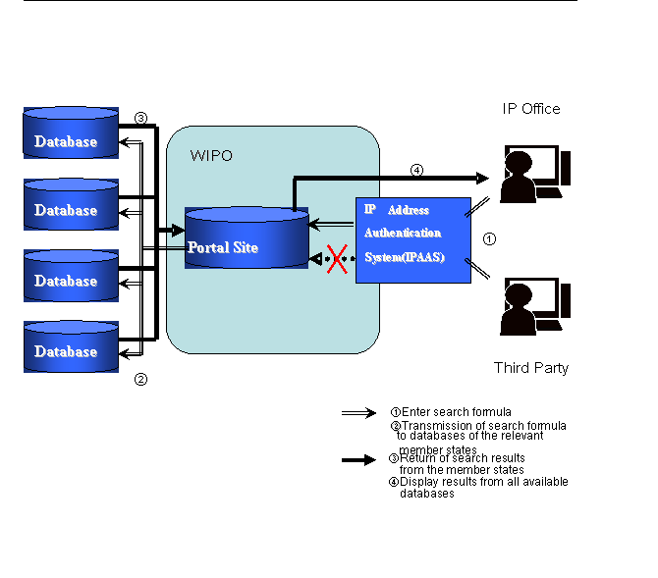
Gráfico 1: Funcionamiento del sistema de búsqueda centralizada aplicado a las bases de datos de los Estados miembros de la OMPI.

Gráfico 2: Ejemplo de resultado de la búsqueda

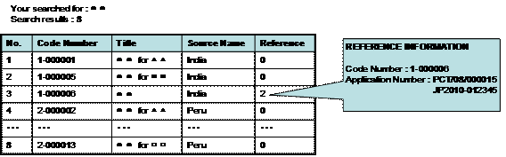

[Fin del Anexo y del documento]

Por material de referencia se entenderá también toda información que no está disponible al público y que sólo puede ser utilizada por un examinador como referencia para determinar la patentabilidad de una invención.

